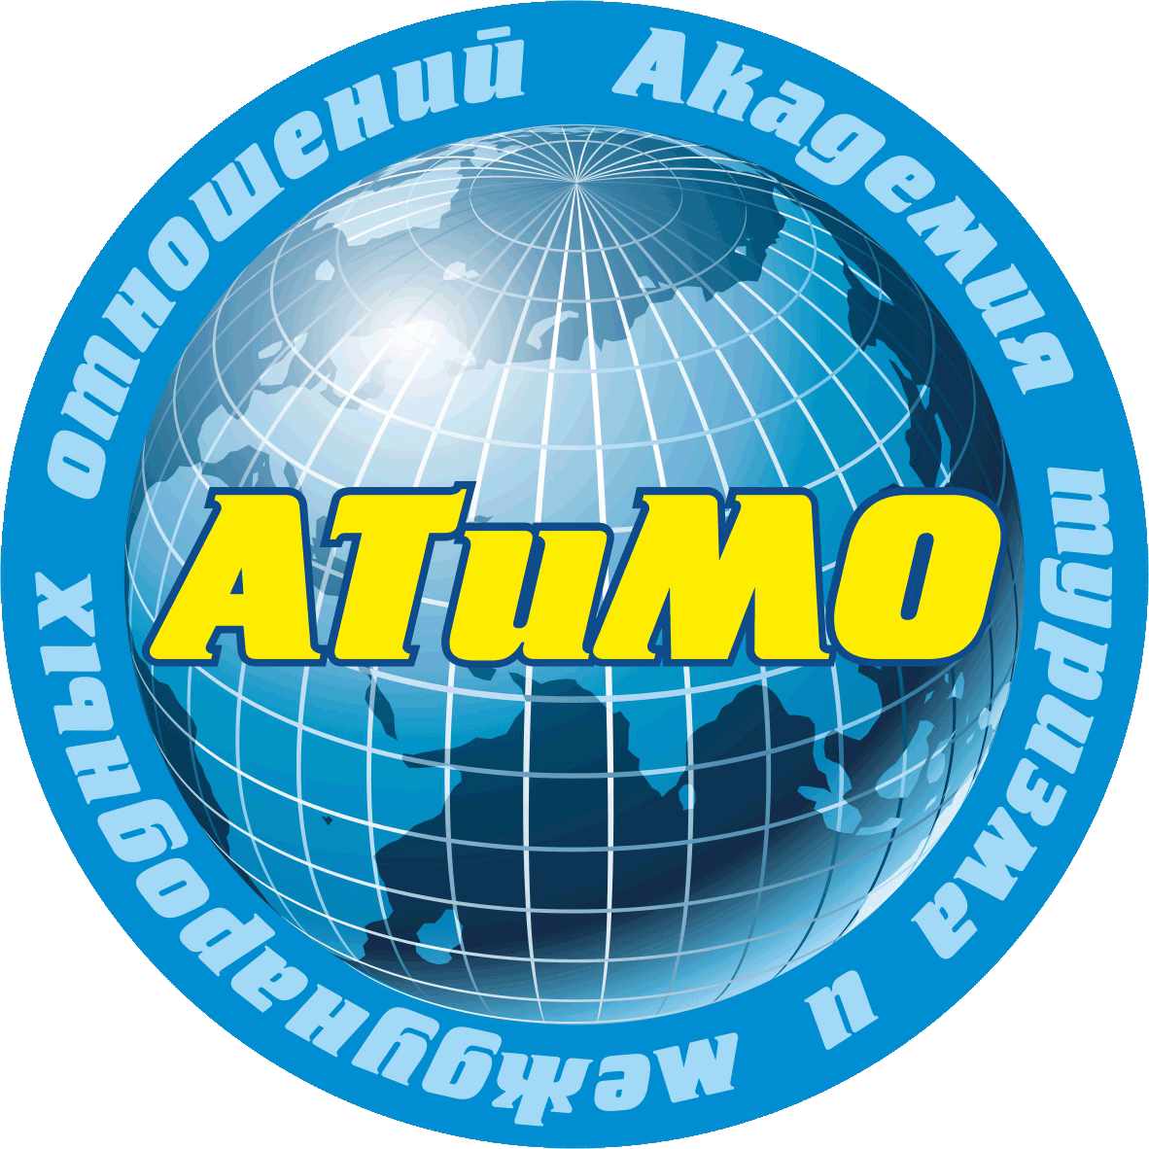

АКАДЕМИЯ ТУРИЗМА И МЕЖДУНАРОДНЫХ ОТНОШЕНИЙ

ИНФОРМАЦИОННОЕ ПИСЬМО

Уважаемые коллеги!

Приглашаем вас принять участие в онлайн – семинаре

«ТУРИСТСКОЕ ОБРАЗОВАНИЕ: ПЕРСПЕКТИВЫ И СОВРЕМЕННЫЕ ВЫЗОВЫ XXI ВЕКА»

Дата и время проведения: 12 апреля 2016 года, с 15:00 до 17:00

Спикеры из Швейцарии, Польши, Азербайджана и России.

Место проведения – Академия туризма и международных отношений, г. Екатеринбург, ул. Марата, 17 - 414 (очно и онлайн).

Темы для обсуждения:

- Современные формы подготовки специалистов в сфере туристского образования; актуальных проблем туристского образования, обмен опытом.
- Проблемы внедрения системы прикладного бакалавриата в туристском образовании.
- Формы сотрудничества с работодателями.

По вопросам участия в семинаре: проректор по научной работе АТиМО Евгений Юрьевич Базаров. Телефон: (343) 245-50-04, 245-36-51, моб.: 8-919-374-86-21,
e-mail: bazarov_uit@mail.ru, сайт: www.uralinsttur.ru

